4.4为什么用深层表示

一个深度的神经网络，其实并不需要很大的神经网络，但是得有深度，有比较多的隐藏层，这是为什么呢？

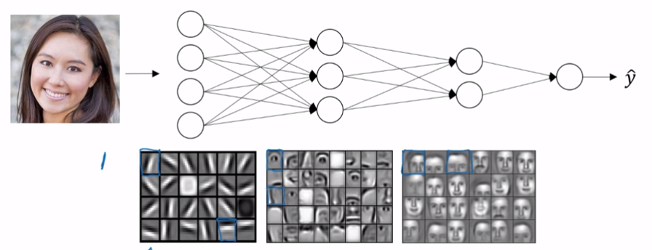

比如把神经网络建在一个人脸识别上，深度神经网络所做的就是：当你输入一张脸部照片时，神经网络的第一层就相当于一个探测器；隐藏单元就是上图里面的这些小方块，它会去找照片里面边缘的方向把照片里组成边缘的像素们放在一起看，然后把被探测到的边缘组合成面部的不同部分。把这许多的边缘结合在一起，就可以开始检测人脸的不同部分，最后再把这些部分放在一起，就可以识别和探测不同的人脸了。

4.5 搭建深层神经网络

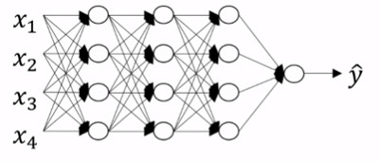

**计算过程**

正向传播：输入特征a[0],放入第一层并计算第一层的激活函数，用a[1]表示，用w[1],b[1]来计算。同时也可以算出z[1]的值。到第二层，用w[2],b[2]计算第二场的激活函数a[2],后面的以此类推直到最后计算出a[L]层的最终输出值y^。

方向传播：需要一系列的反向迭代，如图，da[L]向前算出da[L-1]……直到da[1],也会输出dw[L],db[L]……,最后更新权值，w=w-a *dw[l],b=b-a*db[L].

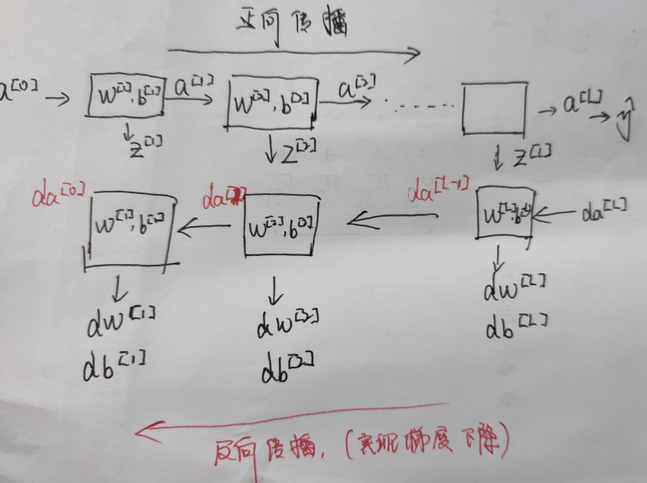

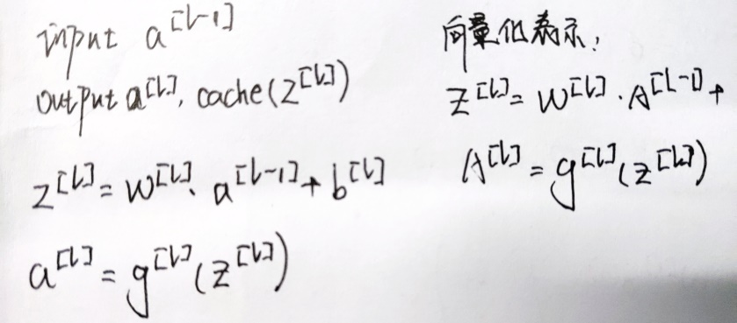

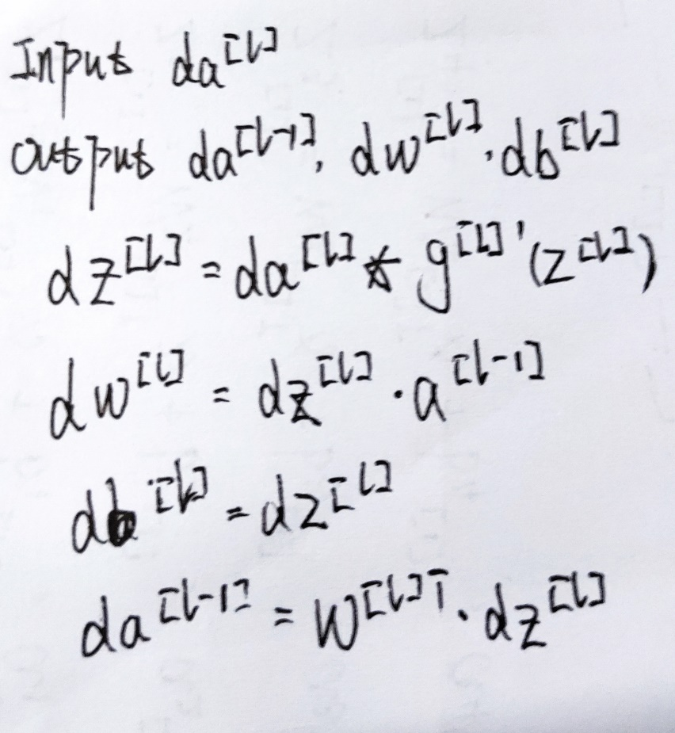

4.7 参数和超参数

想要神经网络起到很好的作用，需要规划好参数及超参数。

超参数：学习率a，梯度下降法循环的数量，隐层数L，隐藏单元数，激活函数，它们控制了参数w和b，所以被称为超参数。